Министерство образования и молодежной политики Свердловской области



ГАПОУ СО «Екатеринбургский колледж транспортного строительства»

Отчёт «Практическая 7_3»

Выполнила: Горелова Э.А

Группа: ПР-21

Преподаватель: Мирошниченко Г.В

2024

**Задание 1, вариант 3:**

**Входные данные:** l-double,дробное число.

**Выходные данные:** s1, string-текст.

**Блок-схема:**

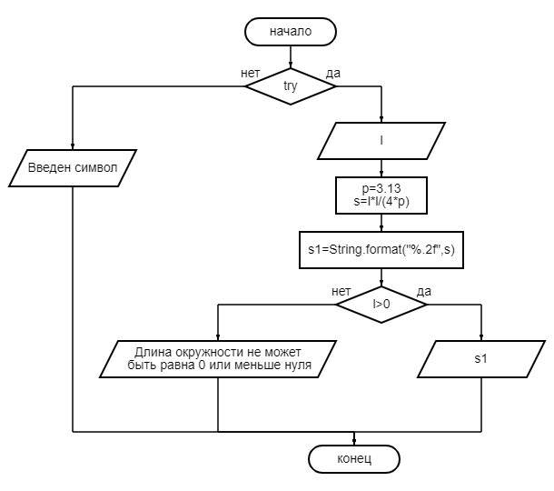

**Программа:**

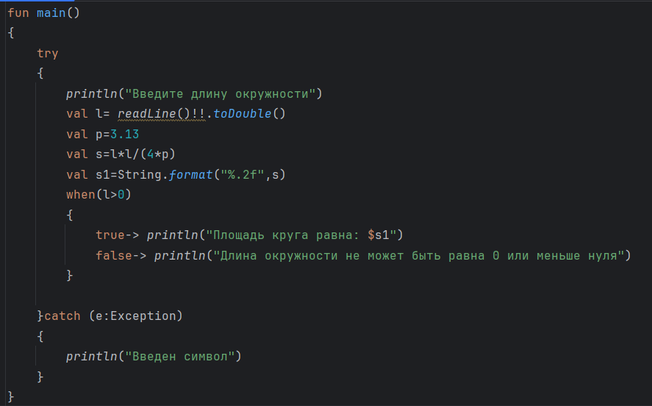

**Результат:**

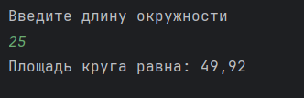

**Тестовые ситуации:**

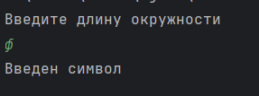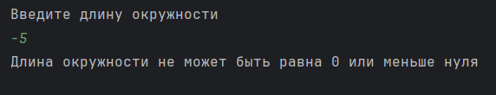

**Задание 1, вариант 13:**

**Входные данные:** x1, x2, x2, y2, x3, y3-double, дробное число.

**Выходные данные:** s1, p1, string-текст.

**Блок-схемы:**

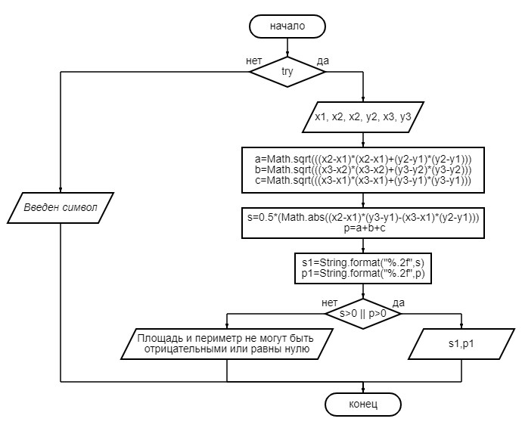

**Программа:**

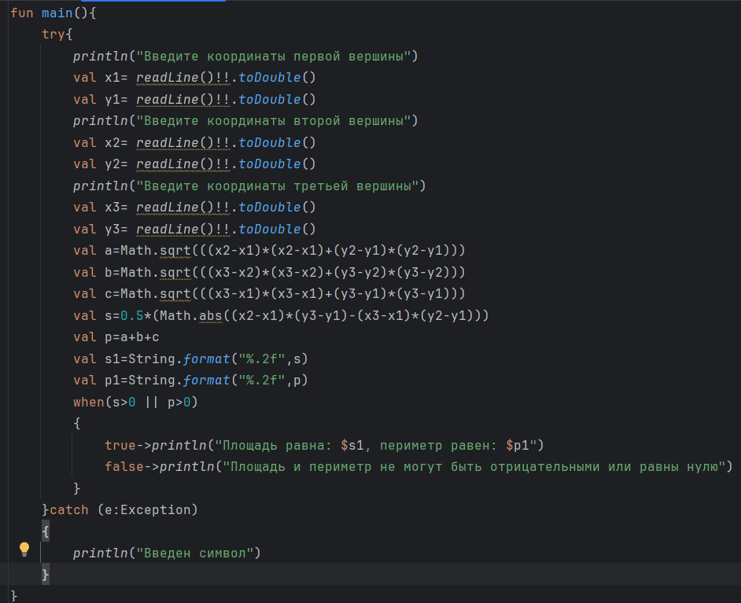

**Результат:**

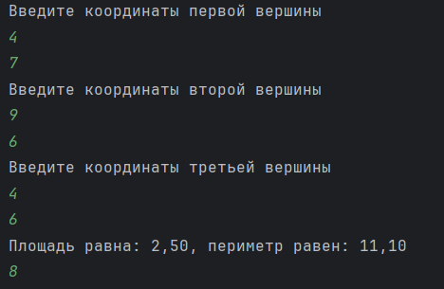

**Тестовые ситуации:**

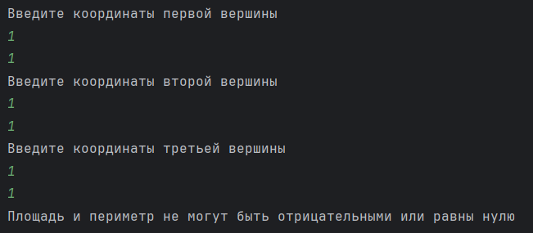

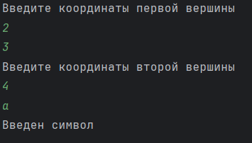

**Задание 2, вариант 3:**

**Входные данные:** x, y, z-double, дробное число.

**Выходные данные:** min, max.

**Блок-схема**:



**Программа:**

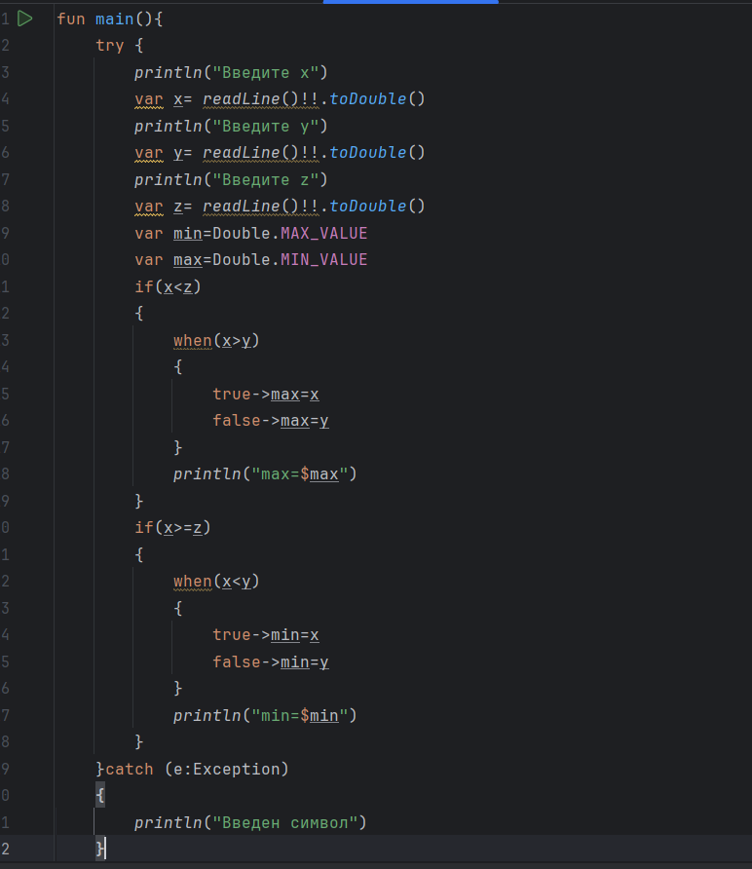

**Результат:**

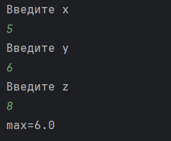 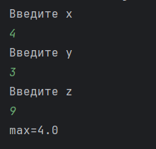 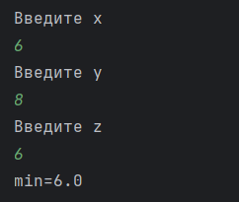 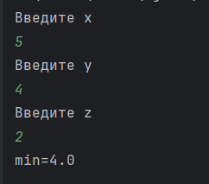

**Тестовые ситуации:**

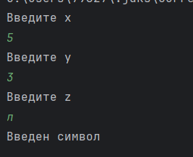

**Задание 2, вариант 13:**

**Входные данные:** k, b, a-double, дробное число.

**Выходные данные:** d1, d2, d3, d4, d5, d6, d7, string-текст.

**Блок-схема:**

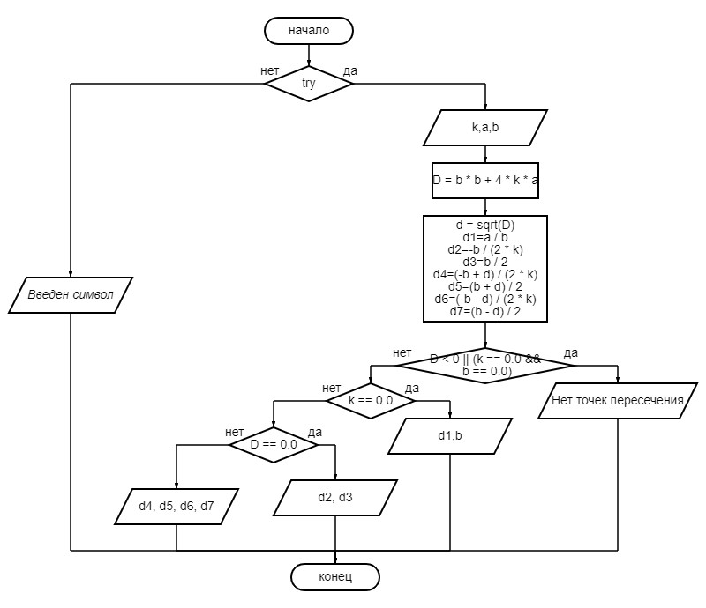

**Программа:**

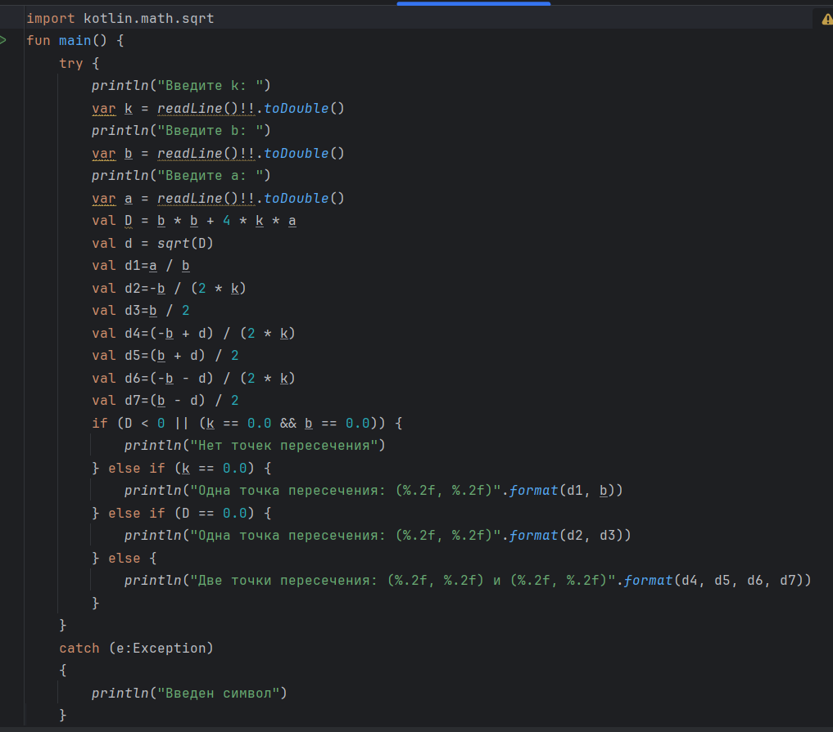

**Результат:**

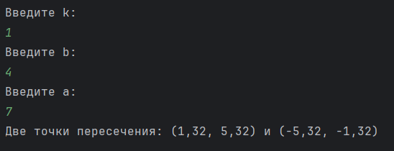

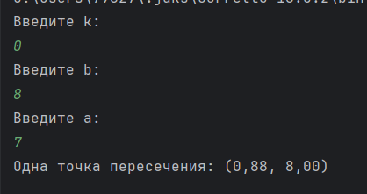

**Тестовые ситуации:**

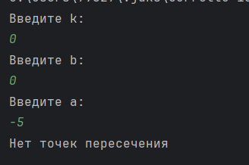 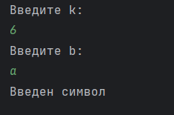

**Задание 2, вариант 20(а):**

**Входные данные:** x-double, дробное число.

**Выходные данные:** y, string-текст.

**Блок-схема:**

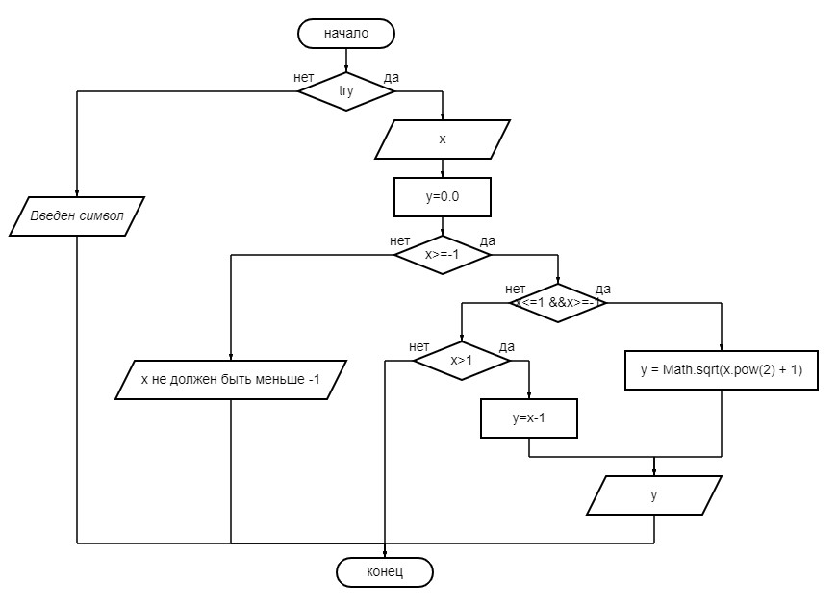

**Программа:**

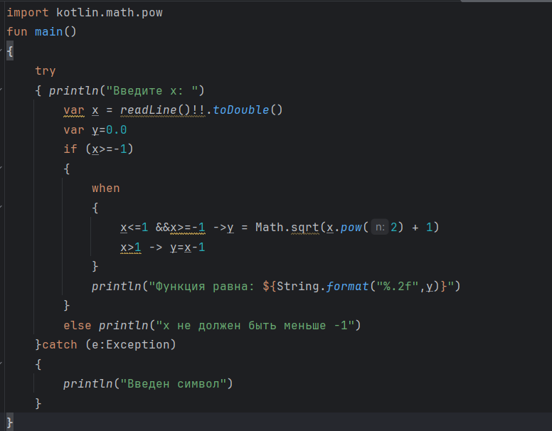

**Результат:**

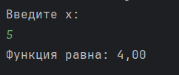 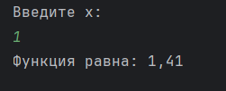

**Тестовые ситуации:**

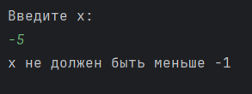 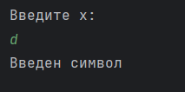

**Задание 2, вариант 20(б):**

**Входные данные:** x-double, дробное число.

**Выходные данные:** y, string-текст.

**Блок-схема:**

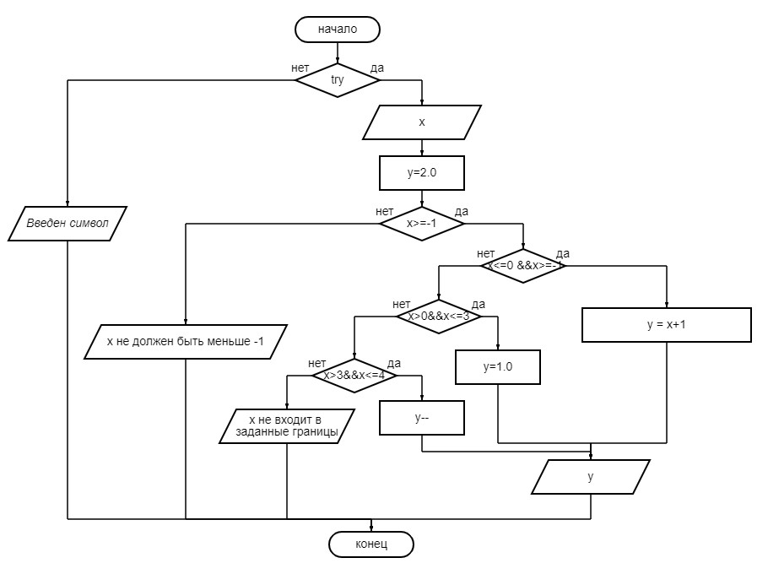

**Программа:**

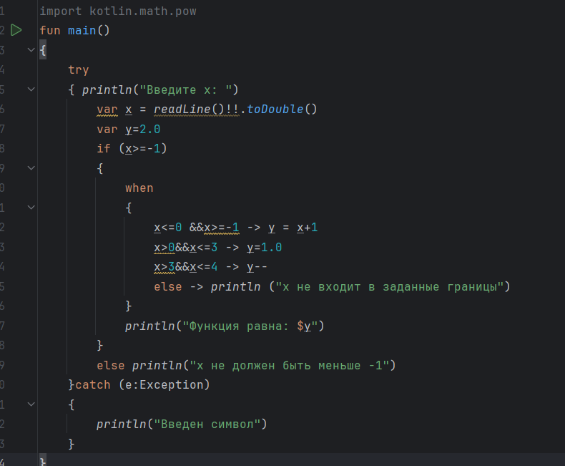

**Результат:**

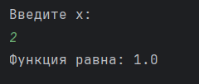 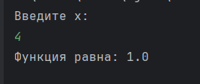 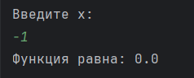

**Тестовые ситуации:**

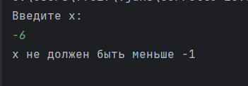 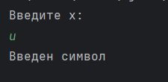 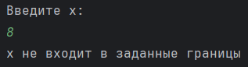

**Задание 2, вариант 20(в):**

**Входные данные:** x-double, дробное число.

**Выходные данные:** y, string-текст.

**Блок-схема:**

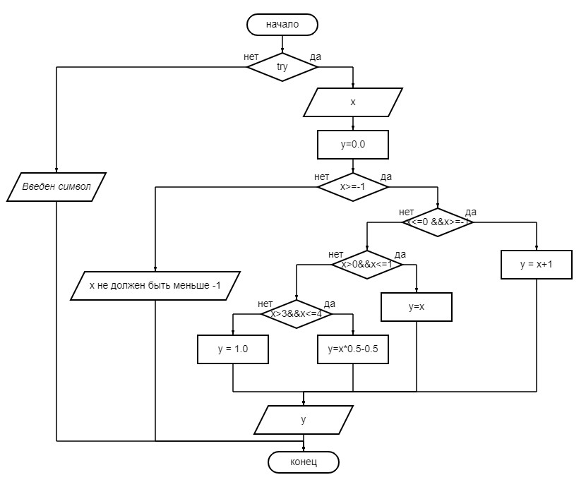

**Программа:**

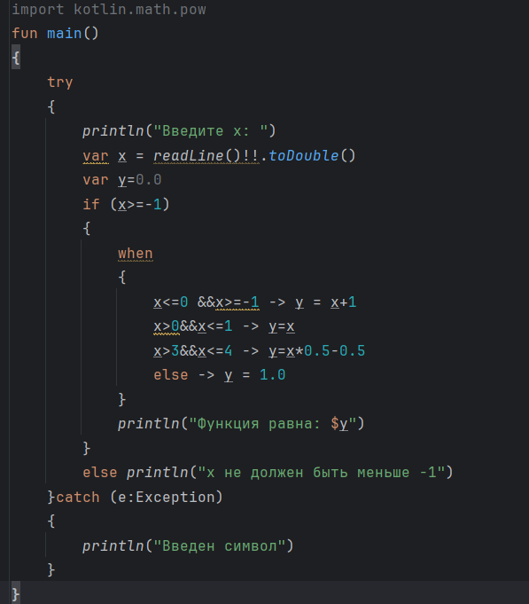

**Результат:**

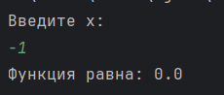 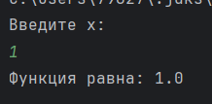 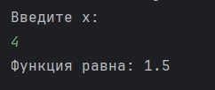 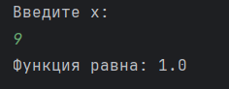

**Тестовые ситуации:**

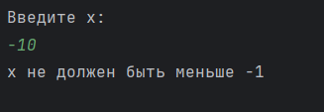 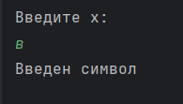

**Задание 2, вариант 20(г):**

**Входные данные:** x-double, дробное число.

**Выходные данные:** y, string-текст.

**Блок-схема:**

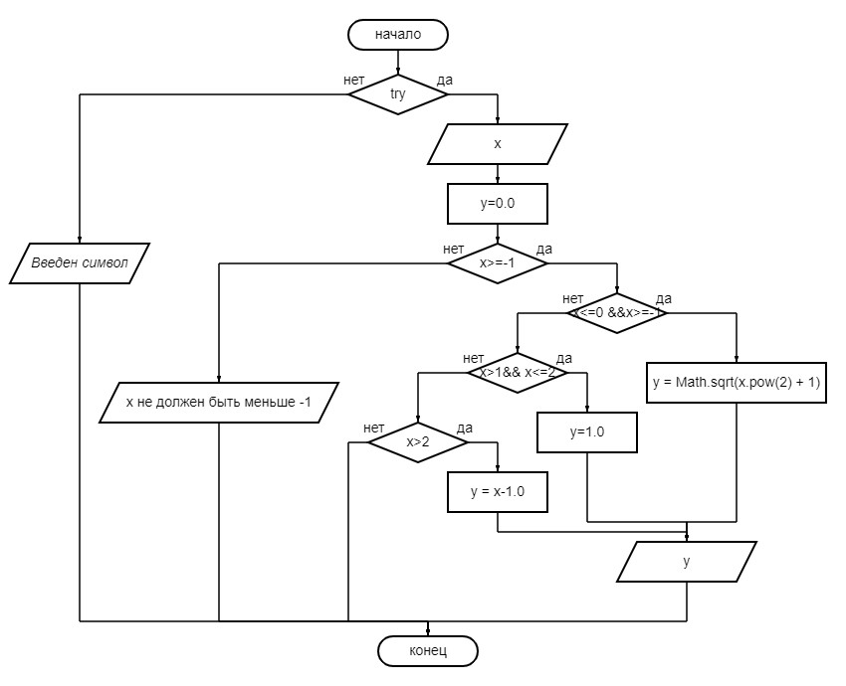

**Программа:**

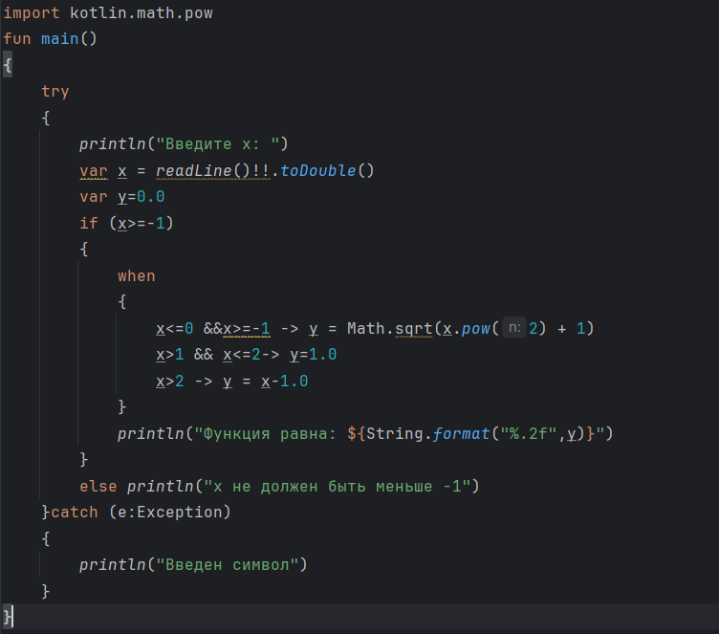

**Результат:**

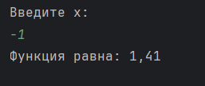 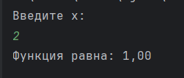 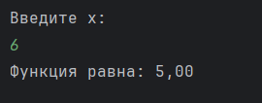

**Тестовые ситуации:**

